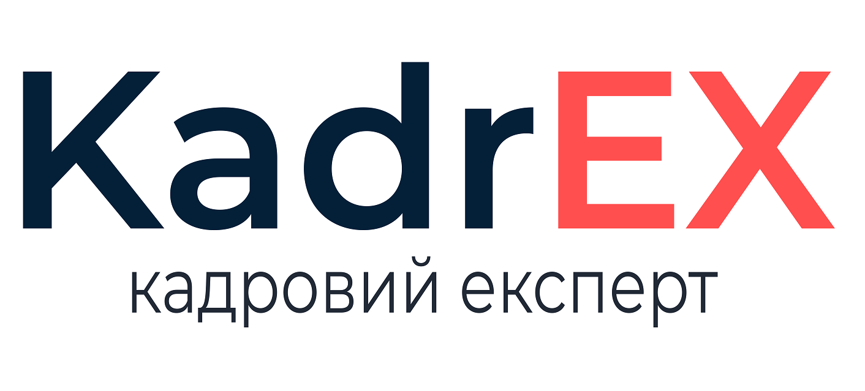

______________________________
______________________________
______________________________

______________________________
Тел. __________________________
E-mail: ________________________
Код ЄДРПОУ __________________

__.__._____ № _______
На № ___________ від _______

Про вжиті заходи щодо усунення недоліків,
виявлених під час перевірки
стану військового обліку

На виконання вимог п. 86 Порядку організації та ведення військового обліку призовників, військовозобов’язаних та резервістів, затвердженого постановою КМУ від 30.12.2022 р. № 1487, надаємо інформацію про вжиті заходи щодо усунення недоліків, виявлених під час перевірки стану військового обліку в _____________________.

Під час перевірки було встановлено, що ___________________________________________ ______________________________________. Зазначену інформацію він вчасно надав до відділу кадрів, проте до «__» _____________ 202_ р. до ТЦК та СП не було надано інформації про зміну облікових даних (зміну сімейного стану).
Для усунення виявленого недоліку ____________________ як особою, відповідальною за ведення військового обліку, до ____________________ ТЦК та СП було надіслано повідомлення про зміну облікових даних (копія повідомлення з реєстраційним номером додається).
Крім того, повідомляємо, що інспектору з кадрів __________________ було оголошено догану за неналежне виконання посадових обов’язків.

Директор _______________ _____________________
підпис ім’я, ПРІЗВИЩЕ

